A CARNEVALE OGNI SCHERZO VALE:
Scrivi all’interno della cornice lo scherzo che ti diverte di più fare

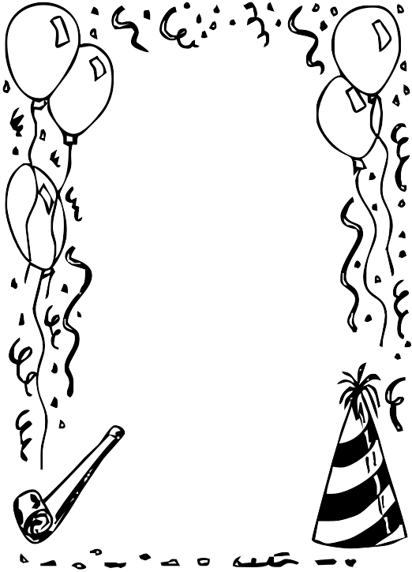

www.fabrizioaltieri.it I diritti sono riservati

